Lección 14: Estampados de cera
- Analicemos y hagamos algunos estampados de cera.

Calentamiento: Observa y pregúntate: Telas
¿Qué observas? ¿Qué te preguntas?

14.1: Hagamos un patrón para un estampado de cera
Tu profesor te va a dar papel de puntos para dibujar.
- Usa el papel de puntos para diseñar tu propio patrón para un estampado de cera. En tu patrón debes:
  - usar un rombo, un rectángulo o un cuadrado
  - usar un cuadrilátero que no sea ni un rombo, ni un rectángulo ni un cuadrado
  - repetir cada figura al menos 5 veces
- Colorea el patrón de manera que se resalten las figuras que escogiste o las decisiones que tomaste.

14.2: Falta de información: El paquete
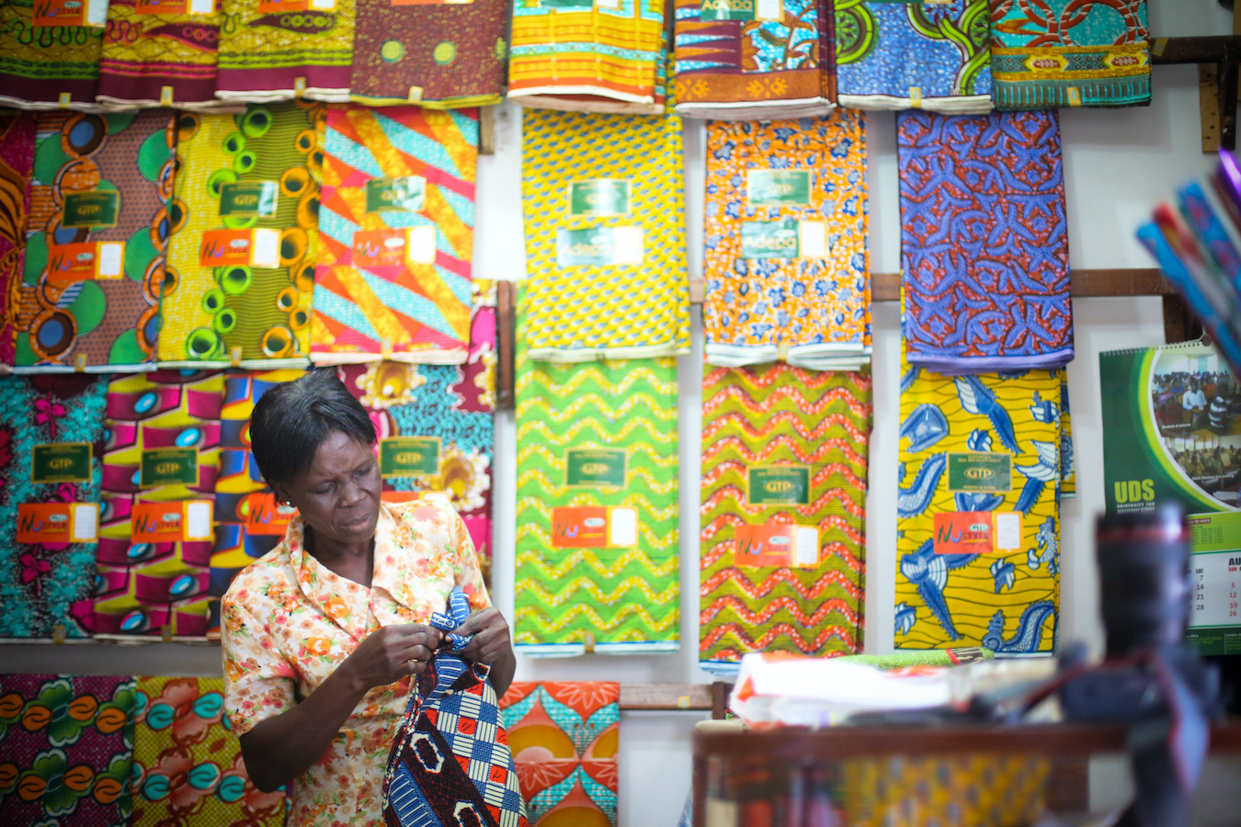

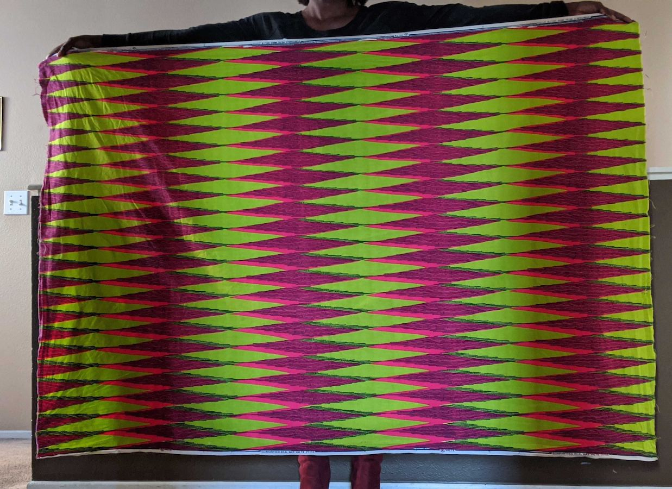
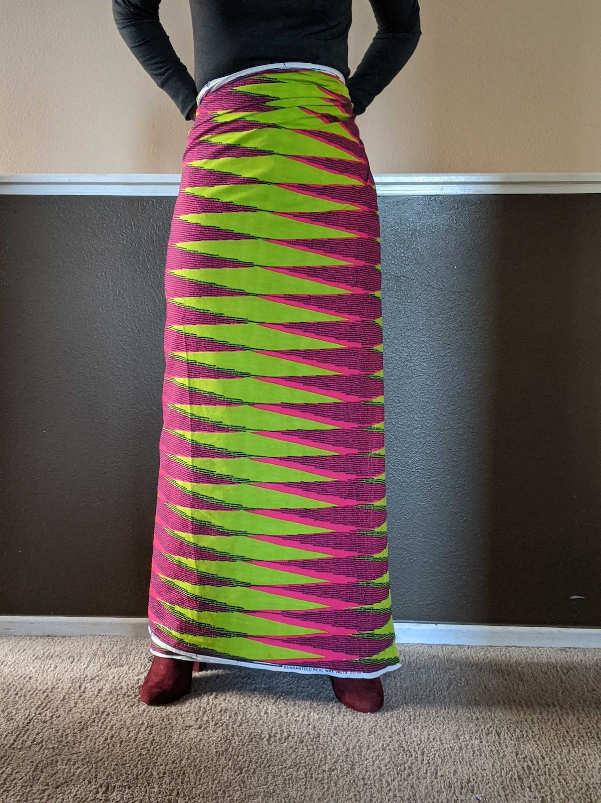
Tu profesor te dará una tarjeta de problema o una tarjeta de datos. No se la muestres ni se la leas a tu compañero.
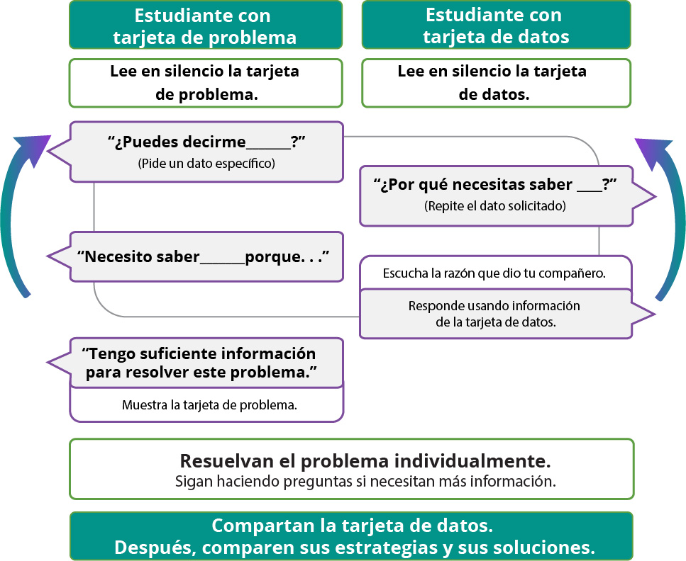
Haz una pausa aquí para que tu profesor pueda revisar tu trabajo. Pídele al profesor un nuevo grupo de tarjetas. Intercambia roles con tu compañero y repite la actividad.
© CC BY 2021 Illustrative Mathematics®

